Министерство просвещения Российской Федерации

Частное общеобразовательное учреждение

«ОАО РЖД лицей №21»

г. Комсомольск-на-Амуре

Конкурс исследовательских работ для школьников «Древо жизни»

Исследовательский проект

**«Города и поселки на карте БАМа** »

Выполнила: Цибина Полина Станиславовна

Ученица 9 класса

Руководитель: Лавыгина Ольга Викторовна

Учитель истории и обществознания

2024 г

**Содержание**

**Введение**

Основная часть

**Глава 1. История строительства БАМа**

1.1. О том, как всё начиналось в холодной дикой тайге на северных берегах Байкала;

1.2.  Магистраль мужества;

**Глава 2. БАМ. Восточный участок Ургал-Комсомольск на Амуре**

**Глава 3. Города и поселки БАМа**

3.1. Поселок Новый Ургал

3.2. Поселок Джамку

3.3. Поселок Амгунь

3.4. Поселок Березовый

3.5. Поселок Дуки

3.6. Поселок Эворон

3.7. Поселок Горин

3.8. Поселок Хурмули

3.9. Город Комсомольск-на-Амуре

**Заключение**

**Литература**

**Введение**

Мечта поколений прошла сквозь века,   
Ломая и горы, и судьбы.  
Байкало-Амурской дороги рука  
Отныне – навеки здесь будет!

**Актуальность.** В 70-80-ые годы о великой комсомольской стройке знали: от мала до велика. В 70-е годы в СССР даже ребенку не нужно было объяснять, что такое БАМ – **Байкало-Амурская магистраль** была одним из величайших символов брежневской эпохи и советской власти вообще. Строительные десанты из всех регионов страны торжественно отправлялись реализовывать мегапроект строительства одной из наиболее крупных железнодорожных магистралей в мире с параллельным созданием инфраструктуры – вплоть до создания новых городов…

БАМ - это не просто стройка. Это — символ эпохи, осмысление деятельности поколения 1970-х и его места в истории. В 2024 году празднуется 50-летний юбилей основания Восточного БАМа.

Я учусь в РЖД лицее №21 г. Комсомольска-на-Амуре. В нашей школе много ребят, которые приехали с разных поселков и железнодорожных станций, которые расположены по ветке Байкало-Амурской магистрали. Многие из этих ребят стали моими друзьями. Эти ребята живут и учатся в нашей школе. Ребята рассказывали, что приехали с разных железнодорожных станций и поселков, названия некоторых, я услышала впервые. Мне стало очень интересно, и я решила написать исследовательскую работу о городах и поселках БАМа, где проживают мои друзья.

**Цель** моей работы   рассказать   о самом массовом молодежном движении нашей страны - строительстве Байкало-Амурской магистрали. Это то, что нельзя забывать, это наша история - со свершениями, ошибками, трагедиями, подвигами и верой в идеалы, которая может многому научить нынешнее и будущие поколения молодежи. Актуальность состоит в том, что история Отечества всегда интересна.

**Задачи**:

Исследовать основные пункты БАМа;

1. .Изучить литературу на предмет поиска  городов и поселков БАМа;

2. Рассказать об основных поселках БАМа и его отважных героях;

3. Сделать вывод о проделанной работе.

**Объектом исследования**: сам БАМ.

**Предмет исследования**: ключевые города и поселки БАМа.

**Методы**, которые я использовала в работе:

- изучение специальной литературы;

- поиск информации в интернете.

**Гипотеза** исследования состоит в предположении, что использование результатов рассмотрения теоретико-методических основ, изложенных в разделе "история строительства БАМа", и выполненных в данной работе анализа и оценки показателей, характеризующих города и поселки Бама, можно подготовить проект мер, которые позволяют достичь цели исследования - рассказать о самом массовом молодежном движении нашей страны - строительстве Байкало-Амурской магистрали.

**Результаты работы**: создание исследовательского проекта об истории БАМА

**Глава 1. История строительства БАМа**

**1.1. О том, как всё начиналось в холодной дикой тайге на северных берегах Байкала**

Не многие об этом знают, но строительство БАМа началось в 1930-х годах на Дальневосточном участке. C первых же дней возведения новой магистрали возникли серьезные проблемы, связанные с нехваткой рабочих рук, а также слишком тяжелыми условиями труда и быта рабочих-строителей. Поэтому вскоре Политбюро утвердило постановление «О строительстве БАМа», согласно которому строительство передавалось из ведения Наркомата путей сообщения в ОГПУ.

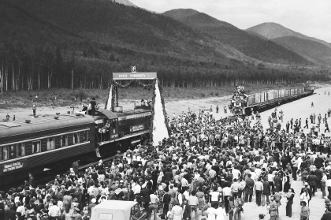 Внимание россиян издавна привлекали обширные необжитые и труднодоступные территории, расположенные за Уралом, – Сибирь и Дальний Восток.  
Исследователи предполагали, что этот неизученный край таит в своих недрах большие запасы полезных ископаемых. Иначе зачем было Создателю так тщательно оберегать этот край суровостью климата, непроходимыми дебрями, многочисленными водными преградами, неприступными горными хребтами, вечной мерзлотой?..  
 Для огромных просторов России с разными климатическими и природными условиями, неравномерным размещением природных ресурсов и населения железные дороги – это массовый, универсальный, безопасный, экологически чистый и надёжный вид транспорта, обеспечивающий всепогодное круглосуточное функционирование и высокую провозную способность при сравнительно небольшой стоимости перевозок.  
 В XXI в. продолжается бурный процесс глобализации экономики, в котором важную роль играет транспорт вообще и железные дороги в частности. Резко возросла роль транспортных коридоров – Транссиба и БАМа.

В условиях недостаточно стабильного мира, особенно в связи с определёнными притязаниями США на мировое лидерство, мировая система нуждается в противовесах, которые может обеспечить Россия. России с этой целью необходимо развивать сеть железных дорог.   
 В 80–90 гг. прошлого столетия сбылась мечта М.В. Ломоносова, декабристов и передовых умов России – была введена в эксплуатацию Байкало-Амурская магистраль длиной более 4 200 км от Тайшета на Транссибе до Тихого океана через северную оконечность оз. Байкал. Байкало-Амурскую магистраль стала символом патриотизма, мужества и трудового героизма советских людей. БАМ называли «стройкой века». Думается, ей можно дать ещё более точное название – «Мечта веков» или «Магистраль мужества».

**1.2. Магистраль мужества**

В начале октября 1984 года «золотым звеном» замкнулась огромная стальная лента Байкало-Амурской железнодорожной магистрали. Она проложена в суровых краях Сибири и Дальнего Востока сквозь тайгу и горные хребты, по болотам и вечной мерзлоте – проложена на целый год раньше установленных сроков.

Досрочное завершение укладки железнодорожного пути и открытие рабочего движения поездов на всем протяжении трассы стало убедительным подтверждением возросшей экономической мощи страны, ее огромного научно-технического и духовно-нравственного потенциала. Сложнейшая народнохозяйственная задача решалась на БАМе во всеоружии современной техники замечательными людьми советской закалки, и первыми среди них были коммунисты и комсомольцы.

БАМ справедливо называют трассой дружбы и братства. Ее строили представители семидесяти национальностей нашей страны. Более сорока крупнейших промышленных и строительных организаций во всех союзных республиках сразу же откликнулись на призыв. В ряды первостроителей будущей магистрали сразу же вступили энтузиасты-комсомольцы. Всего Ленинский комсомол направил на БАМ сорок пять тысяч своих лучших сынов и дочерей. Для большинства из них стройка стала школой гражданской закалки, общественного, профессионального и духовного роста. Недаром на всем протяжении трассы самым популярным был лозунг «Мы строим БАМ – БАМ строит нас!» Громадная стройка во многих отношениях стала опытным полигоном по освоению новых, труднодоступных земель на основе органического соединения достижений современной науки и техники.

Строительство БАМа – это новый замечательный трудовой подвиг советского народа. В нем слились воедино мужество и трудовой энтузиазм строителей, смелость технических решений и единство действий десятков тысяч людей, воодушевленных высокой патриотической целью, объединённых волею Коммунистической партии. С момента высадки в тайге первых комсомольских десантов и до торжественной стыковки в Куанде, за десять лет напряженного коллективного труда уложено более пяти тысяч километров главных станционных железнодорожных путей, построены свыше четырех тысяч искусственных сооружений, сотни километров притрассовых автомобильных дорог, питавших стройку всем необходимым. Вдоль магистрали на ранее необжитых, суровых землях выросли новые города и поселки.

**Глава 2. БАМ.**

**Восточный участок Ургал-Комсомольск на Амуре**

8 июля 1974 года ЦК КПСС и СМ СССР приняли постановление о строительстве Байкало-Амурской железнодорожной магистрали от Усть-Кута на р.Лене до Комсомольска-на-Амуре. За 10 лет железнодорожные войска от Тынды до Комсомольска-на-Амуре, через таежные дебри, горы, болота, вечную мерзлоту протянули рельсы, через сотни больших и малых рек перекинули мосты. Благодаря самоотверженной, целеустремленной работе сотен тысяч изыскателей, проектировщиков, строителей и железнодорожников в глухой тайге в суровых природно-климатических условиях создана и действует крупная современная железная дорога, способная дать мощный импульс развития региона, который составляет треть территории страны. Летом 1974 года в п. Чегдомын приехали представители Министерства обороны СССР для согласования вопросов по принятию и размещению будущих строителей БАМа. Уже во второй половине года пошел поток грузов в вагонах и контейнерах. Целыми эшелонами прибывали военные строители, строители-шефы из Украины, Таджикистана, Молдавии, Алтайского, Красноярского и Хабаровского края. Стройкой ХХ века названо строительство в период с 1974 по 1989 гг. Байкало-Амурской железнодорожной магистрали (БАМ) протяженностью 3105 км, которая соединила построенные ранее железнодорожные линии Тайшет – Усть-Кут и Комсомольск-на-Амуре – Советская Гавань.

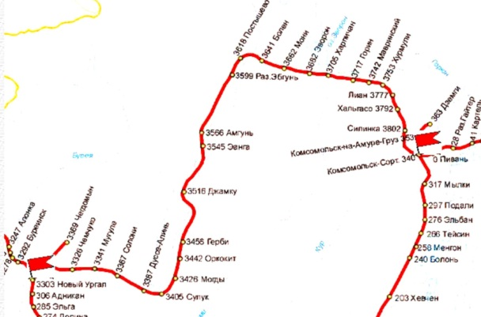

*(Линия Ургал Комсомольск-на-Амуре. Фрагмент карты восточного участка БАМ Дальневосточной железной дороги)*

Основное направление трассы железнодорожной линии Ургал – Комсомольск-на-Амуре, включающей в себя линии Ургал – Березовка и Березовка – Комсомольск-на-Амуре, было определено проектно-изыскательс­ки­ми работами, произведенными в период 1938–1941 гг. Она строилась в два этапа.

Первый этап строительства осуществлялся в период с 1946 по 1954 гг. В строительстве дороги принимали участие не только инженеры-строи­те­ли и изыскатели, но и тысячи заключенных БАМЛАГ, в частности специально организованных подразделений «Строительства № 500»: Амгуньского на участке Комсомольск-на-Амуре – Тоннель и Ургальского на участке Известковая – Ургал – Тоннель.

Строителям пришлось преодолевать сложные инженерно-геологи­чес­кие и мерзлотные условия строительства на данном участке. Они осваивали технологии строительства искусственных сооружений и других инженерных объектов на многолетней мерзлоте, имеющей как сплошное, так и островное распространение, а также на участках с развитием термокарстов, подземных льдов, наледей, осыпей. Температура верхних горизонтов многолетней толщи до глубины 10 м составляла от 0 до минус 1 оС, а мощность вечной мерзлоты – от 30 до 40 м. Для таких условий требовались специальные проектно-построечные технологии, не получившие еще широкого распространения. Особый характер имели подземные льды, которые залегали на глубине от 2 до 3,5 м с мощностью льда 1,5 м. Все реки, встречавшиеся на пути строителей, характеризовались развитием малых и средних русловых наледей мощностью до 0,9 м (р. Ургальту и др.).

Железнодорожную линию Ургал – Комсомольск-на-Амуре строили в двух направлениях: от Комсомольска-на-Амуре и Ургала . В 1954 г. было завершено строительство участка от Комсомольска-на-Амуре до ст. Березовка (бывшей Дуки) протяженностью 203 км и открыто рабочее движение поездов. Но построенный участок дороги был законсервирован и передан Минлеспрому под лесовозную дорогу.

Одновременно шло строительство дороги от Ургала в сторону Комсомольска-на-Амуре. На первых 73 км были построены все инженерные сооружения с различной степенью готовности, в том числе мосты и трубы, а также Дуссе-Алиньский тоннель длиной 1807 м, а далее на протяжении 78 км отсыпано земляное полотно, построены водопропускные трубы и опоры мостов. По всей линии была проложена притрассовая автомобильная дорога, построены временные поселки строителей, за исключением участка длиной 50 км в районе Талиджакской впадины. Затем и этот участок, и всю железнодорожную линию Ургал – Комсо­мольск-на-Амуре законсервировали. На железной дороге с готовыми инженерными сооружениями, но без верхнего строения пути, не было движения более двадцати лет.

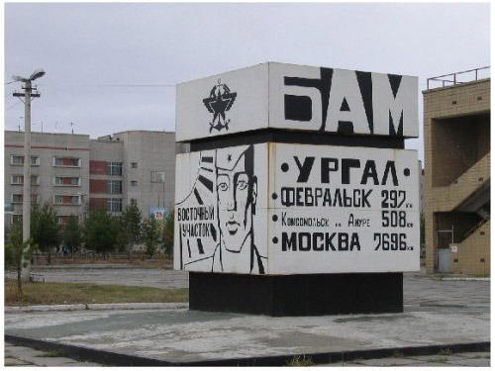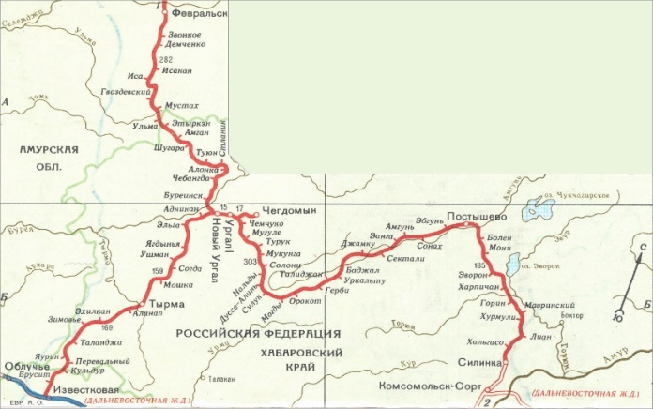 В 1967 г. возобновили широкомасштабные изыскательские и проектные работы по всей трассе Байкало-Амурской железнодорожной магистрали, в том числе и на участке Ургал – Комсомольск-на-Амуре. Они показали, что ранее построенные инженерные сооружения на участке Ургал – Дуссе-Алинь, хотя и претерпели некоторые деформации и повреждения, характерные для районов распространения многолетнемерзлых грунтов, но после усиления и достройки могут быть использованы для эксплуатации.

Таким образом, после дополнительных проектно-изыскательских проработок, произведенных в период 1967–1977 гг., основное направление железнодорожной линии Ургал – Комсомольск-на-Амуре, выбранное ранее в конце 30-х гг. ХХ в., предопределило его использование на новом этапе строительства БАМа. Железнодорожная линия Ургал – Комсомольск-на-Амуре была отнесена к восточному участку БАМа, достройка которой осуществлялась силами железнодорожных и строительных войск. Так начался второй этап строительства этой линии.

В 1980 г. было открыто движение по участку Комсомольск-на Амуре – Березовка протяженностью 199 км, а в 1982 г. – по участку Ургал – Бере­зов­ка длиной 303 км. На железнодорожной линии Ургал – Комсомольск-на-Амуре было построено 300 искусственных сооружений, из которых 18 больших и более 160 средних и малых мостов, большие мосты через реки Амгунь (полной длиной 490,4 м и 488,4 м), Герби (303,3 м), Горин (295,9 м), Аякит (212,0 м) Дуки (209,0 м), Талиджак (209,0 м).

На участке железнодорожной линии Ургал – Комсомольск-на-Амуре была произведена реконструкция однопутного тоннеля Дуссе-Алинь длиной 1,81 км, возведенного в период первого этапа строительства этой линии до 1954 г.

**Глава 3. Города и поселки БАМа**

**3.1. Поселок Новый Ургал**

Посёлок Новый Ургал возник в середине семидесятых годов  XX века   при постройке Байкало-Амурской  железной дороги. Название произошло от протекающей рядом реки [Ургал](http://ru.wikipedia.org/w/index.php?title=%D0%A3%D1%80%D0%B3%D0%B0%D0%BB_(%D1%80%D0%B5%D0%BA%D0%B0)&action=edit&redlink=1), что в переводе с эвенского означает «вяленое мясо».  Вначале   параллельно ходило название Ургал-2,  дабы не путать с поселком Ургал-1, находящемся на полдороги до райцентра Чегдомына. Нынешнее название Новый Ургал присвоено в 1985 году.

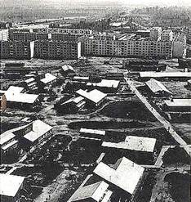3 ноября 1974 года - прибывает первый отряд украинских строителей “Донбасс” на место будущего поселка Новый Ургал, в  то время эта местность называлась 3 разъезд. 7 ноября 1974 года на месте строительства будущего посёлка состоялся митинг посвящённый годовщине Октябрьской революции и прибита памятная доска (фото и памятная табличка хранятся в музее. С тех пор в этот день Ургал отмечает свой день рождения, о чём свидетельствует памятный камень в сквере перед клубом, который 3 раза менял  место нахождения, в зависимости от центра посёлка. (Приложение 2,  фото 5, 6). Новый Ургал построен бригадами Укрстроя, в который вошли отряды строителей из Днепропетровска, Донецка, Киева, Львова и Харькова. Находился под патронажем Украинской ССР.  Проект застройки Ургала – 2 разработал Харьковский проектный институт. НОВЫЙ УРГАЛ,  поселок городского типа — крупный железнодорожный узел на пересечении БАМа и ветки Известковая — Чегдомын.  Расстояние до Чегдомына — 41 километр. Численность постоянного населения, по данным Всероссийской переписи 2010 года – 6864 человека.   Крупные предприятия: ОАО «Российские железные дороги», ЗАО ДВМП «Стандарт», ООО «Востокстроймеханизация», ООО «Энергетик»,  до [1997 года](http://ru.wikipedia.org/wiki/1997_%D0%B3%D0%BE%D0%B4) здесь существовало Ургальское отделение БАМ жд. Объекты социального назначения: три  детских сада, средняя общеобразовательная школа, Детская школа искусств, Центр внешкольной работы, узловая больница, дом культуры железнодорожников, две библиотеки, торговый центр.

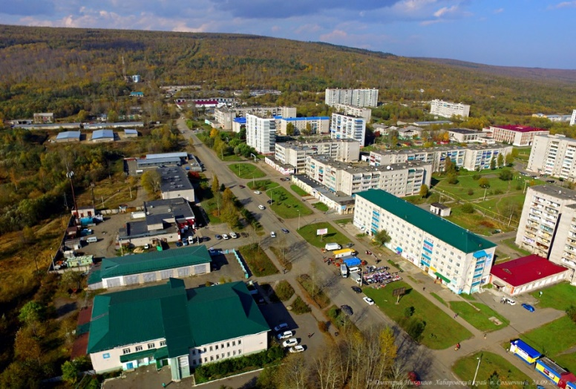**3.2. Поселок Джамку**

Поселок Джамку – одна из станции БАМа (в переводе на русский язык означает – «трехлистник», имеется и другое толкование – «Гиблое место») основан в   1978 году. Это крайняя точка на карте Солнечного района. Поселок  находится в 700   километрах от Хабаровска и в 300 километрах северо-западнее от города Комсомольск - на- Амуре.  Строители оставили в память о себе поселок с построенными домами, детский сад, школу, торгово-общественный центр, вокзал, железную дорогу. Сколько труда, мужества, энергии вложили первостроители в освоение этой вечной мерзлоты, чтобы построить поселок.  Многие первостроители остались жить и работать в молодом поселке, создали семьи. А сейчас они уже воспитывают внуков.

 Одним из первостроителей был Виктор Плющенко. Тогда он работал плотником, позже в 1982 году   приехала его жена Татьяна. Они были очень общительными и трудолюбивыми людьми. И кто бы мог подумать, что их сын Евгений, появившийся на свет в поселке, станет звездой первой величины в мужском фигурном катании. В 1984 году они уехали в Волгоград.

В настоящее время основным предприятием, в котором задействовано население, является железная дорога. На железной дороге работают целые династии. Это стабильно работающее, перспективное предприятие в поселке.   Весь поселок благоустроен, на его территории функционирует   большая котельная, водонасосная станция, пожарная часть. Поселок компактный, привлекательный, чистый и яркий, в нем созданы все условия для жизни и работы. Выпускники школы, получив высшее и среднее специальное образование, возвращаются в родной поселок.

  Настоящей традицией стало проведение праздников «День поселка» в июне месяце, и «Дня железнодорожника» в августе

Природа поселка уникальна – это прекрасные живописные пейзажи, сопки, прекрасные в любое время года, река Амгунь, небольшие острова на середине реки, огромные речные заломы, это  лес, пушнина, красная рыба, речная рыба: ленок, хариус, таймень, разнообразные дикоросы. Достопримечательность посёлка - огромная сопка, закрывающая собой половину горизонта с выступающими из нее острыми скалами. Жители Джамку называют их «Два зуба »,  пассажиры, следующие по Байкало-Амурской магистрали, узнают станцию Джамку именно по этой сопке. В поселке Джамку проживает много замечательных, талантливых людей, которые искренне любят свой поселок и воспевают его в стихах. Ежегодно проводится поэтический фестиваль, лучшие стихотворения публикуются в Сборнике стихов.

**3.3. Поселок Амгунь**

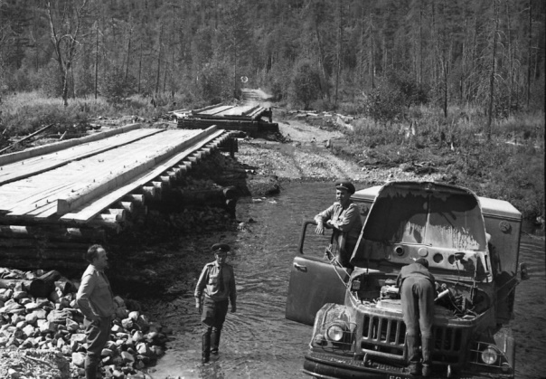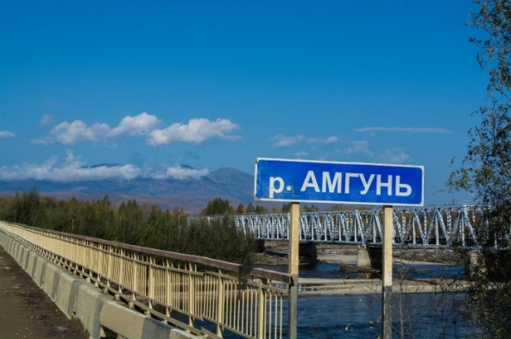 Еще в конце XIX века здесь существовало стойбище нанайцев из рода Самагир, также эвенков и негидальцев — рыбаков, охотников, оленеводов. Да бродили тут в поисках золота «старатели». А в 1928 году в верховьях реки Амгунь советская власть по просьбе ученых построила метеостанцию Хуларин. Сотрудники ее оказали большую помощь в организации работ экспедиционным партиям, ведшим в 1932—1940 и 1946-1953 годах изыскания да проектирование БАМа.  
 Затем известное: строители-заключенные (1949—1953). Перед консервацией они успели возвести насыпь для ж. д., временные искусственные сооружения да построили свой барачно-бревенчатый п. Амгунь и неподалеку — лесозавод с пилорамой.   
С 1967 года вели изыскательские и проектные работы на Восточном участке БАМа, от Ургала до Комсомольска, - 508 км. Особенно интенсивно шли работы двух экспедиций под руководством опытных инженеров П.Ф. Рязанцева и Н.С. Попова (1968-1971). Они двигались навстречу друг другу от Березовки до Ургала.

Сегодня с расстояния почти в 30 лет еще ярко, живо вспоминается, как на безлюдную таежную магистраль приехали строители-шефы из Волгограда, Саратова, Тамбова, Новосибирска, Алтая и с такой радостной энергией строили станции — Джамку, Постышево, Эворон, Горин, Хурмули. 26 июня 1978-го в еловых распадках, где тогда еще слышались крики глухарей, высадился первый десант — 76 человек из СМП «ПензастройБАМ». Их первая работа — разгрузка эшелона: снимали и устанавливали под жилье вагончики, налаживали освещение, запускали в работу технику.

**3.4. Поселок Березовка**

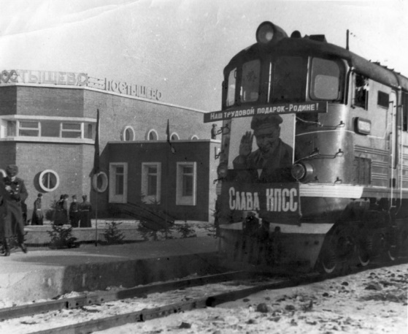Поселок Березовка возник в начале 1960-х гг. как лесопункт Горинского , затем Амгуньского леспромхоза, в начале 1970-х стал центром крупного Средне-Амгуньского ЛПХ. Расположен он на берегу таежной красавицы р.Амгуни. Рядом с поселком находилась ст. Вели леспромхозной железной дороги. Железнодорожная ветка Комсомольск – Вели, построенная заключенными Нижне-Амурского лагеря в 1937-1953 гг, была в аварийном состоянии. В ноябре 1974 г. в таежный поселок на зимовку из Комсомольска-на-Амуре прибыла первая автоколонна строителей БАМа во главе с капитаном П.И. Хитровым. За короткий срок воины возвели палаточный городок, построили двухколейный тупик длиной 800 м, эстакады для разгрузки вагонов. Работали в три смены в 40 градусный мороз. 26 января 1975 года началось строительство железнодорожного участка Берёзовый – Ургал. В п. Берёзовый прибыли первые эшелоны со строительной техникой и материалами. Сюда было дислоцировано подразделение железнодорожных войск под командованием капитана Петра Хитрова. В 1978 году в Берёзовый прибыл строительно-монтажный поезд «НовосибирскБАМстрой». С этого времени начинается новый виток истории посёлка. В сентябре 1979 года приступили к сооружению основных объектов постоянного железнодорожного посёлка - вокзала, девяти многоэтажных домов, детского сада, общеобразовательной школы на 1700 мест.

В 1981 году станция Берёзовка переименована в станцию Постышево. Добрую память оставили здесь о себе шефы из Новосибирска. Они построили на берегах Амгуни не один десяток многоэтажных домов и коттеджей со всеми удобствами. Неповторимый облик придают воздвигнутому ими поселку оригинальная отделка зданий вокзала, торгового центра, детского сада, жилых домов, поселковой администрации. Гордость посёлка — музыкальная школа, где есть несколько классов, концертный зал, кабинеты звукозаписи. Возвели здание котельной, хлебопекарни, бани, водозаборные и очистные сооружения. В канун 1987 года сибиряки весь поселок, как говорится, сдали железнодорожникам «под ключ». Сегодня Берёзовый крупный посёлок с населением свыше 5 тысяч человек. Это, пожалуй, единственное сельское поселение на карте огромного Хабаровского края, где за последние годы появился новый населённый пункт. Дело в том, что староверам, в семьях которых очень много детей, стало тесно в Тавлинке. Семья Гусевых отселилась в новый район. И теперь в границах Берёзовского сельского поселения официально зарегистрирована ещё одна деревня – Гусевка.

**3.5. Поселок Дуки**

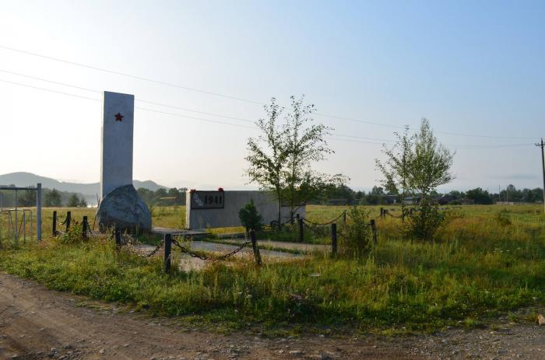Расположен в 188 км от районного центра пос. Солнечный в очень красивом месте, на излучине р. Дуки, притока р. Амгуни. Со всех сторон окружён сопками. Река Дуки славилась обилием рыбы: горбуша, летняя и осенняя кета пробирались в верховья реки на икромёт; водились таймень, хариус, ленок. В тайге было много пушного зверя. По долине р. Амгунь паслись стада лосей, изюбров, косуль, кабарги. Лесные богатства манили в эти места тогдашних единственных жителей глухомани – нанайцев, эвенков, негидальцев. Известно, что здесь находилось древнее стойбище Дуки. Посёлок возник в связи с проектированием и строительством Байкало-Амурской магистрали Уруша – Тында – Пермское (Комсомольск-на-Амуре), предпринятыми в 1930-е гг. К 1939 г., когда основные проектные работы были завершены, вдоль трассы возведены рабочие городки. Первыми жителями пос. Дуки, как и по всей будущей железнодорожной трассе, были заключенные-строители, вольнонаемные, спецпоселенцы. В 1930–1956-е гг. здесь были расположены лагеря заключенных Амурлага.

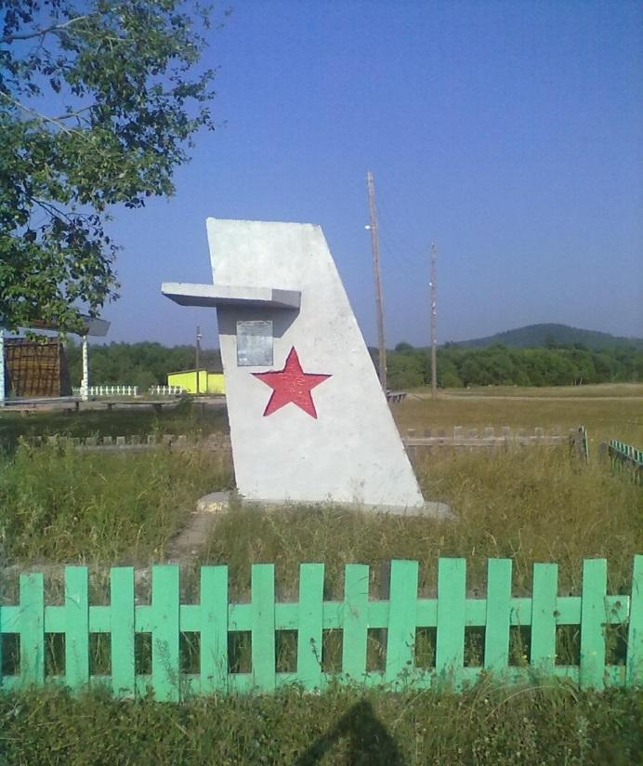 Непосредственно в районе пос. Дуки находились секретные части и лагеря для военнопленных, где в послевоенные годы жили военнопленные японцы. Место, где обосновался посёлок, примечательно не только тем, что здесь находились лагеря. Известность ему принесли события сентября 1938 г. – беспосадочный перелет женского экипажа в составе лётчиц В. С. Гризодубовой, П. Д. Осипенко, М. М. Расковой на самолёте «Родина» по маршруту Москва – Дальний Восток. Потерявшийся самолёт был обнаружен в районе метеостанции Дуки. Слова «Родина» обнаружена в районе Дуки» повторялись в эфире в течение десяти минут. Первоначально пос. Дуки относился к Ниланскому сельскому Совету района им. Полины Осипенко Нижнеамурской области. Дукинский сельский Совет образован Указом Президиума Верховного Совета РСФСР 14 декабря 1949 г.

**3.6. Поселок Эворон**

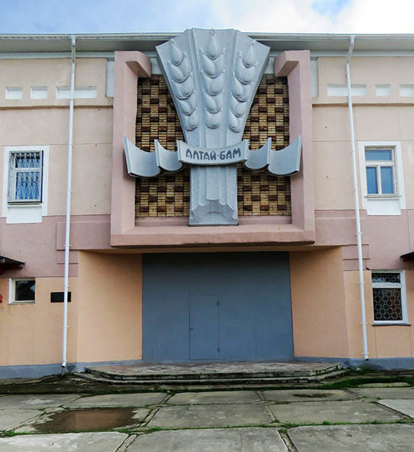 **Село Эворон появилось 1 тыс. лет до нашей эры как стоянка древних поселенцев (нанайцев) на берегу реки Девятка, переместившись постепенно в место, где оно находится сейчас. В 1937-1943 годах это было спецпоселение Гулаговских лагерей, в 1945-1953 гг. – образовались лагеря для военнопленных японцев. 20 декабря 1956 года решением исполкома Хабаровского краевого Совета депутатов трудящихся был образован Эворонский сельский Совет в результате разукрупнения Кондонского сельского Совета Комсомольского района. Благоустроенное село было построено строителями из Алтайского края, рабочими СМП «Алтай-БАМ», и воинами-железнодорожниками в период с 1977 по 1986 год. Территория в пределах административной границы сельского поселения «Село Эворон» составляет 3441 га, из них 918 га отнесено к категории земель населенных пунктов.** Вторая жизнь Эворона началась в 70-е, когда советские власти решили реанимировать проект Байкало-Амурской магистрали, сделав его всесоюзной стройкой. За каждый бамовский посёлок отвечали бригады из самых разных уголков СССР.

Эворон отстраивали в основном посланцы Алтайского края. Кстати, именно тогда этот посёлок прославился тем, что там дольше других сохранился памятник Сталину. В 1949 году, когда был закончен железнодорожный участок Комсомольск-Эворон, из Комсомольска пришёл поезд, толкая перед собой платформу. На ней – бюст Сталина и оркестр. На станции Эворон уже была готова бетонная подставка. Четверо здоровых мужиков с трудом перенесли на неё бюст Сталина, - говорится в книге о бамовских посёлках Марины Кузьминой «Нас к морю вывела дорога…». В 1960-е годы, когда наступила «оттепель», бюст решили убрать. Уничтожить было нельзя, потому как материальная ценность стоимостью четыре тысячи рублей находилась на подотчете. Поэтому поставили на склад, накрыв полотном. В 1970-е годы армянская бригада строителей БАМа искала на складе гвозди. Увидели бюст. Вытащили. Водрузили. Ещё в 1971 году он стоял на том же пьедестале, подкрашенный, щербинка на носу замазана. А в 1979 году открывали движение по Восточному кольцу «нового» БАМа. В поезде находился сам первый секретарь Хабаровского крайкома КПСС Алексей Чёрный. Бюст убрали. Но сберегли. В 1989 году он ещё стоял во дворе управления Эворонского лесхоза. В разгар перестройки Эворон едва не стал энергетической столицей Хабаровского края и его окрестностей. Ровно год спустя после Чернобыльской катастрофы в 1987-м началась проработка проекта по строительству Дальневосточной АЭС. Идеальной площадкой выбрали именно место вблизи посёлка Эворон - есть запасы пресной воды, равнинный участок.  Изначально строить атомную станцию хотели на основе тех самых «чернобыльских» реакторов на быстрых нейтронах. Обещали, что сердце АЭС будет защищено сверхпрочным куполом. А таёжный посёлок благодаря строительству атомной электростанции было обещано превратить в современный город со своим аэропортом и кварталами благоустроенного жилья. Но местное население было категорически против. Проект не был реализован.

**3.7. Поселок Горин**

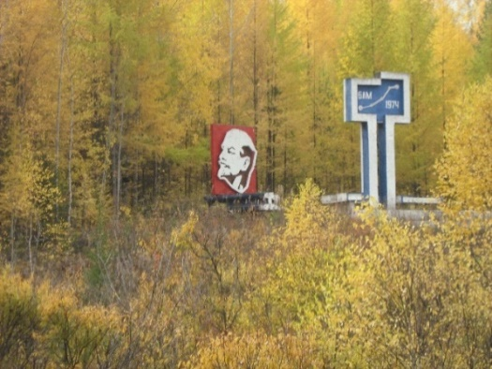 Это название носит река и посёлок, расположившийся на правом берегу. Историю происхождения данного топонима со стопроцентной точностью трудно выяснить, но всё-таки попытаюсь. Территория бассейна реки Горин – историческая родина нанайцев, одного из малочисленных народностей Дальнего Востока. В языке нанайцев есть слово «гэрэн», что означает «множество людей". Как вы знаете, произношение слов способно «приспосабливаться». Так произошло и со словом «гэрэн». В трудах исследователей, путешественников 18-начала 20 века, побывавших в наших краях, встречается то «Гэрэн», то «Горюн». И лишь в 1940-х годах в документах можно найти название «Горин». Строительство населенного поселения Горин относят к 1930-ым годам. Сюда, на правый берег реки Горин, в 1934 году высадили ссыльных переселенцев Бамлага, в 1938 году переименованного в Амурлаг. А в 1937 году началось строительство железной дороги, которая стала началом БАМа. Эти два сложносокращенных слова раскрывают две эпохи в жизни нашей родины и посёлка.   
Бамлаг (Байкало-Амурский исправительно-трудовой лагерь) - подразделение, действовавшее в структуре Главного управления исправительно-трудовых лагерей Народного комиссариата внутренних дел СССР (ГУЛАГ НКВД) в 1932—1938 гг. (по материалам Википедии). 1974 год стал новой эпохой в развитии посёлка, к тому времени ставшим крупным лесодобывающим населённым пунктом. Это БАМ, Байкало-Амурская магистраль. Сегодня посёлок Горин – крупный населённый пункт.

**3.8. Поселок Хурмули**

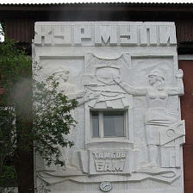 Посёлок Хурмули появился почти следом за городом Комсомольском -на-Амуре, первые изыскатели появились здесь сразу после решения о строительстве БАМа в 1932 году. Первые строители приехали в 1937 году, а первый рабочий поезд прибыл летом 1939 года. Волею судьбы нашей станции Хурмули суждено быть во главе начального строительства БАМа (в поселке размещалось 5-ое Управление лагерями) и окончания строительства БАМа (здесь размещалось Отделение временной эксплуатации Восточного участка БАМа). Хурмули́ — посёлок сельского типа в Солнечном районе Хабаровского края. До 1946 года носил название Старт. С марта 1946 по январь 1947 года здесь находилось управление Амгуньским ИТЛ. В лагере насчитывалось до 6600 заключенных, строивших железную дорогу Комсомольск — Ургал. На территории поселения расположены предприятия: ФГУ «Комбинат «Снежный», военный склад хранения продовольствия № 204. Одноимённая железнодорожная станция.  
 История посёлка очень интересная и драматическая. Десятки тысяч заключенных всех национальностей СССР и переселенцев в начале 50-х годов с западных областей Украины и Крыма, немцы Поволжья и Казахстана и т.д. В послевоенное время почти 60 000 японских военнопленных прошли через ст. Хурмули.

**3.9. Город Комсомольск-на- Амуре**

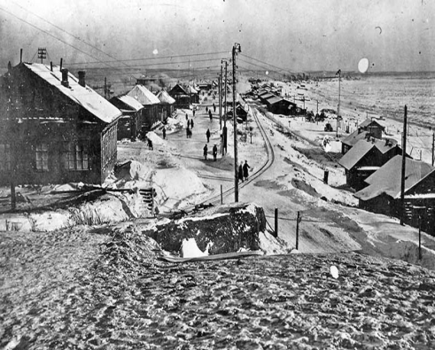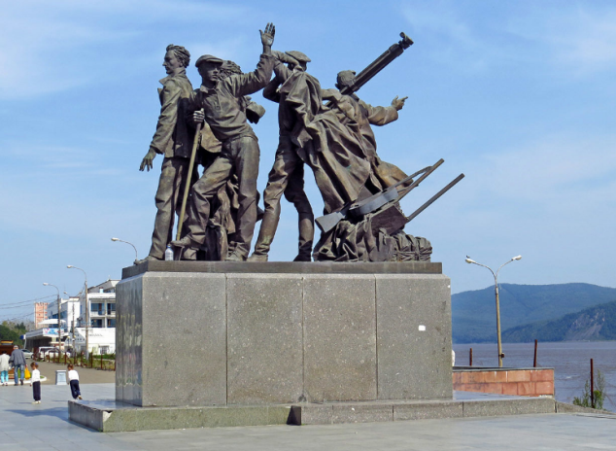История Города Юности была линейна и проста. Издавна здесь стояла пара нанайских стойбищ - Дзёмги в устье Силинки и Мылки на одноимённом озере, близ которого в 1858 году Николай Муравьёв-Амурский основал почтовый станок у речного пути в Николаевск. В 1860-м рядом обосновались 30 семей переселенцев, своё село по малой родине назвавших Пермское. Оно-то и глянулось советским генпланщикам, и вот в 1932 году на не очень-то высоких берегах Амура грянула ударная стройка. За десяток лет в глухой тайге выросли судозавод (1932-36), авиазавод (1934-36), металлургический завод (1937-42) и нефтезавод (1939-42), и к началу 1950-х годов с населением полтораста тысяч человек Комсомольск-на-Амуре всего на 20-30% уступал Владивостоку и Хабаровску.

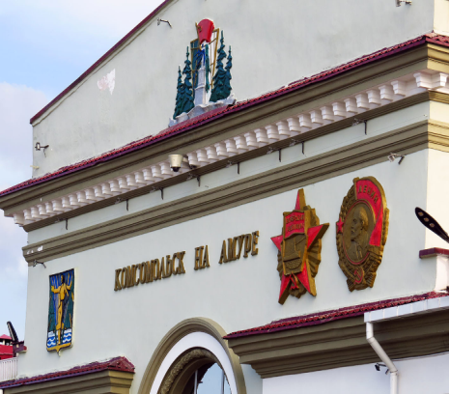 15 июля 1945 года была завершена укладка железнодорожной линии Комсомольск-на-Амуре – Советская Гавань (475 км), которой со временем предстояло стать крайней восточной веткой БАМа. Её строительство, занявшее больше двух лет, проходило в тяжелейших условиях и стало одним из трудовых подвигов советских железнодорожников. Решение о строительстве линии Комсомольск-на-Амуре – Советская Гавань принималось в разгар Великой Отечественной войны. Вскоре же после того, как строительство железной дороги уже было согласовано и начали проводиться первые разведывательные работы (в 1939 году), все мощности были переброшены собственно на БАМ. В 1941 году строительство продолжилось, но было законсервировано после начала войны. В 1943 году о линии Комсомольск-на-Амуре – Советская Гавань вспомнили и вернулись к её претворению в жизнь. Другой важнейшей причиной возобновления строительства ветки стало желание советского правительства усилить влияние на Дальнем Востоке, особенно необходимое в контексте отношений с Китаем и Японией.

**Заключение**

 БАМ – это железная дорога **I** категории, оснащённая самой передовой техникой, с максимальной автоматизацией производственных процессов, диспетчерской централизацией управления движением поездов, электрической централизацией стрелок и сигналов, рельсами тяжёлого типа. Всё это нацелено на обеспечение высокой пропускной способности дороги.  
 За всем этим стоит титанический труд всего народа нашей страны Союза Советских Социалистических Республик. Главными творцами легендарной магистрали являются простые труженики и солдаты от рабочего до министра и от рядового до генерала. Вся стройка жила одним дыханием, жаждой выполнить поставленное правительством задание по открытию движения поездов на головных участках и вводу в постоянную эксплуатацию пусковых комплексов в установленные сроки и с хорошим качеством. БАМ – это магистраль, которая построена руками молодёжи. БАМ - это дорога в будущее России! Закончить свою работу я хотела бы словами А.И. Белозерова:

Историю не пишут наперед!

Над ней не властны краткие стихии.

БАМ вечен! БАМ живет и не умрет,

Пока живет и есть сама Россия!

**Литература**

1. «Бам в сердце моем», Парламентская газета на Дальнем Востоке, №7-8 (363-364) июнь-июль 2014 г;
2. В.Г. Фастовец «От Тайшета до Советской Гавани», часть 1, БАМ;
3. Павлишин Г.Д., Сунгоркин В.Н. «Навстречу времени: От Байкала до Амура» - М.:Сов. Россия, 1986.-256 с;
4. В.Ф. З уев, «Байкало-Амурская магистраль жизни», Хабаровска, Издательский дом «Частная колекция», 2004 г;
5. А.И. Белозеров, «БАМ: история и современность», Новосибирск.: Изд-во СГУПСа,2019.-282 с;